# Test Application Design

PT. XYZ adalah sebuah perusahaan fintech yang ingin mengembangkan mobile apps mereka, dalam upaya menjangkau pengguna yang lebih luas mereka ingin mengembakan aplikasi pinjaman online.

Potential High Level User Story:

* User melakukan registrasi dengan data dir,emaili, nomor telepon dan upload foto beserta KTP
* User dapat *login* dengan *password* atau biometric (jika ada di perangkat mobilenya)
* User dapat melihat Sisa hutang dan tagihan perbulan yang harus di bayarkan (Jika ada)
* User dapat meminjam uang paling besar Rp. 12.000.000 dengan tenor maksimal 1 taun.
* User dalam proses peminjaman akan di proses dengan hasil diterima atau ditolak
* Jika pinjaman diterima maka akan ada notifikasi lewat email dan nomot telepon yang terdaftar
* User tidak dapat melakukan peminjaman uang jika sedang ada proses peminjaman dan belum di lunaskan.

Tugas Anda:

1. Buatlah high level design architecture atas project mobile apps ini.
2. Spesifikasikan design Screen Flow dan ERD atas rancangan yang ingin anda buat.
3. Buatlah detail design untuk API dengan menggunakan tools design seperti UML, ERD,flowchart etc.
4. Buatlah detail design untuk screen behavior dari mobile apps berdasarkan screen flow diatas.
5. **Design architecture project mobile apps**

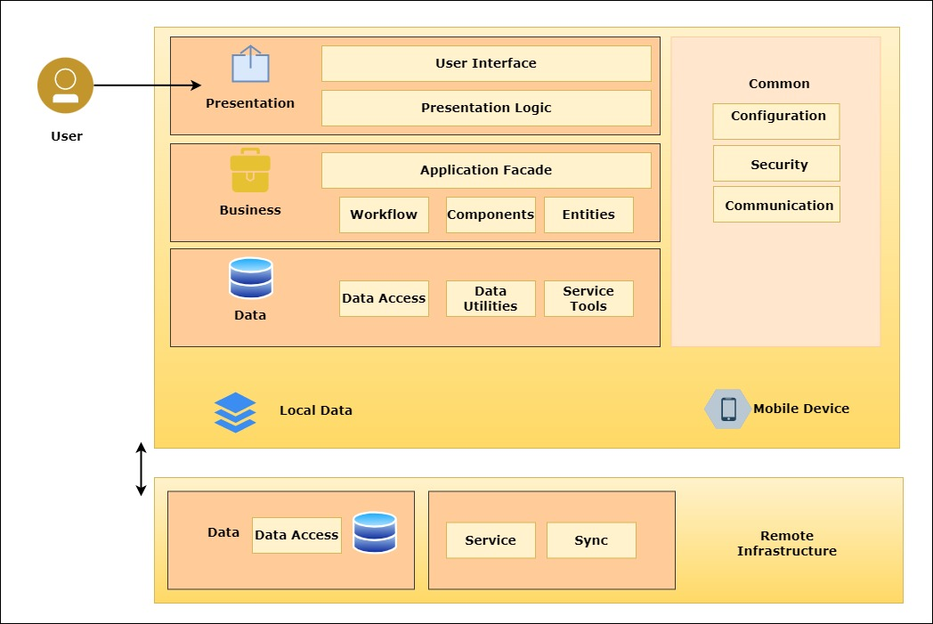

Penjelasan :

* 1. **Layer Presentation**

Layer ini untuk melihat bagaimana menyajikan aplikasi kepada pengguna akhir (*end user*). Saat mendesain layar ini, pengembangan *mobile apps* harus mengidentifikasi requirement user yang tepat untuk infrastruktur yang akan dikembangkan, dan *scope requirement* juga harus diperhatikan. Kebutuhan lainnya adalah memilih format data yang benar dan menggunakan mekanisme validasi data yang sesuai untuk melindungi aplikasi dari entri data yang tidak valid.

* 1. **Layer Business**

Layer ini melihat kebutuhan akan *business*. Hal ini melihat cara bisnis disajikan kepada pengguna akhir (*end user*). Pada layer ini terdiri dari komponen bisnis, *work flow*, dan entitas di bawah sub-lapisan: model Domain dan Layanan

Lapisan layanan melihat definisi set fungsi aplikasi umum yan untuk pengguna akhir (*end user*). Sedangkan lapisan model domain melihat ke dalam pengetahuan dan keahlian yang terkait dengan bidang masalah tertentu.

* 1. **Layer Data**

Layer data harus memenuhi persyaratan apps server dan harus membantu dalam menyediakan transaksi data yang efisien dan aman. Pengembangan untuk *mobile apps* juga harus mempertimbangkan sisi pemeliharaan data sambil memastikan bahwa lapisan data dapat dimodifikasi dengan mudah sesuai kebutuhan bisnis yang terus berubah. Untuk layer data terdiri dari data access, data utilitas dan service tools.

Hal yang perlu diperhatikan juga seperti :

* *Configuration*

Perlu dilakukan konfigurasi antar sistem agar pengembangan dapat berjalan dengan baik.

* *Security*

Pengembangan untuk mobile apps juga harus mempertimbangkan sisi keamanan.

* *Communication*

Perlu dilakukan komunikasi antar sistem agar pengembangan dapat berjalan dengan baik.

1. **Design Flow dan ERD**
2. **Design Flow**

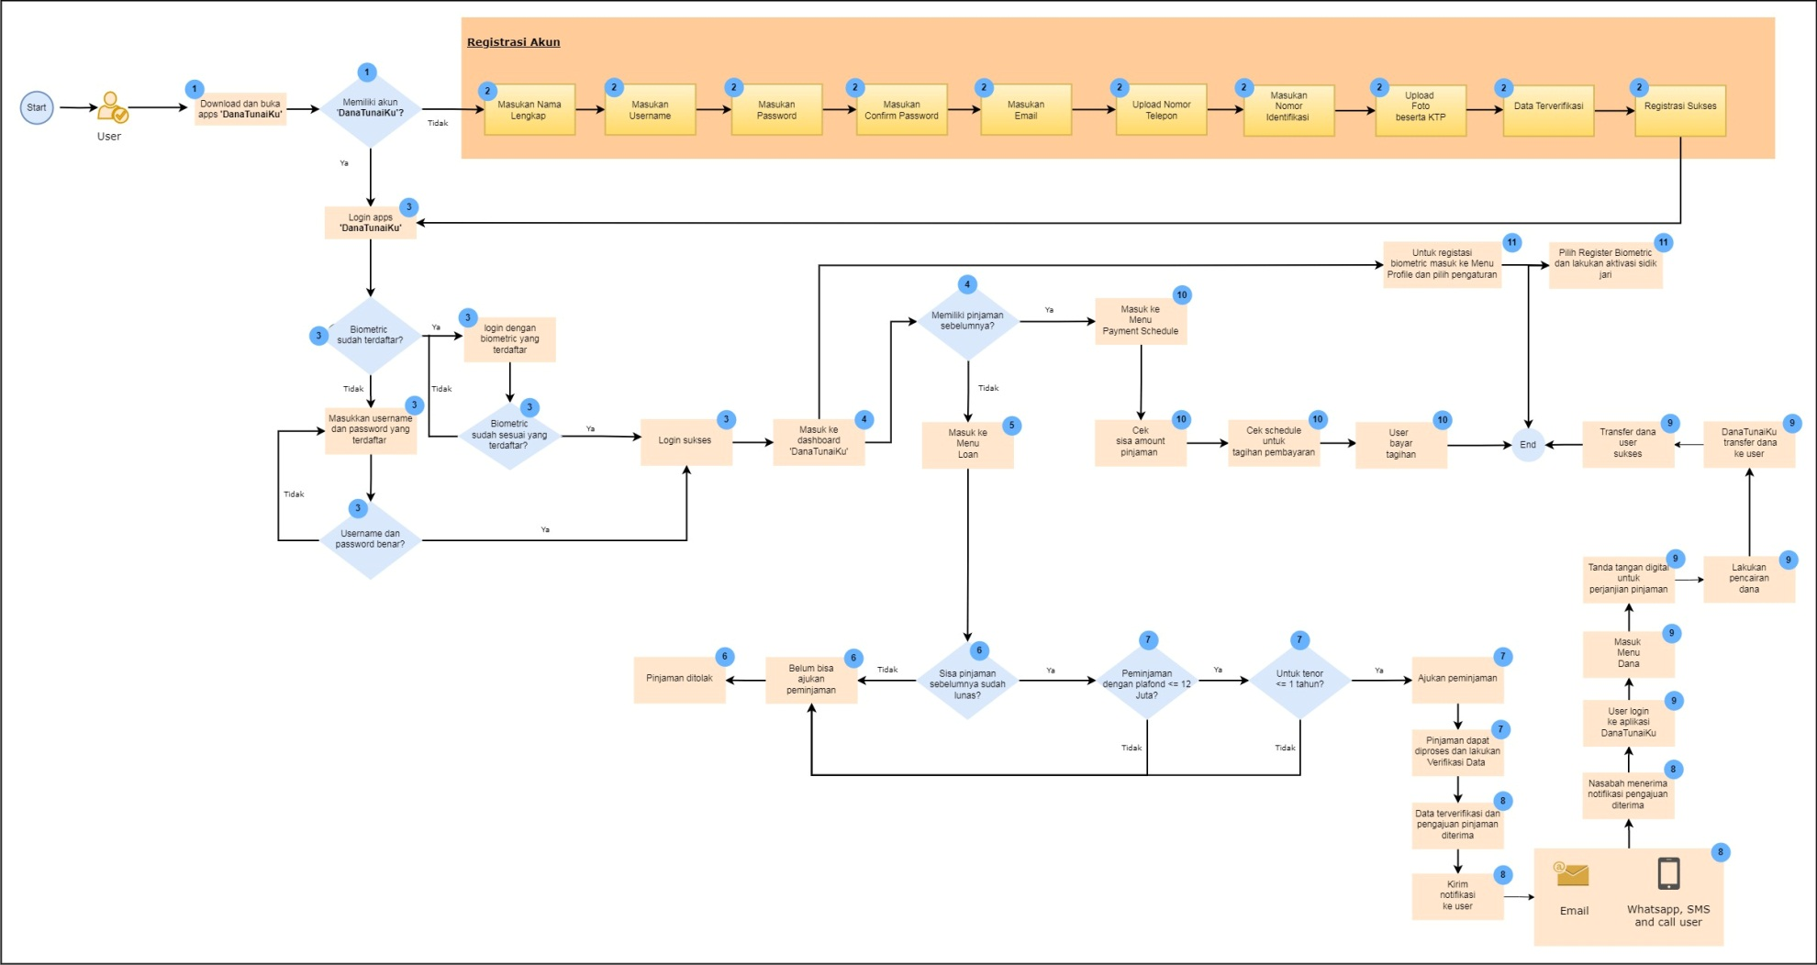

**Penjelasan Flow :**

1. User melakukan download mobile aplikasi ‘DanaTunaiKu’ kemudian setelah proses install selesai dilakukan, user membuka aplikasi ‘DanaTunaiKu’.
2. Jika user belum memiliki akun, user harus melakukan registrasi akun terlebih dahulu dengan memasukan detail data seperti berikut :
3. Nama lengkap
4. *Username*
5. *Password*
6. Confirm *password*
7. Email
8. Nomor telepon
9. Nomor identifikasi
10. Upload foto beserta KTP

Jika data yang dimasukan sesuai dan data telah terverifikasi maka registrasi sukses dan user dapat melakukan *login* pada aplikasi ‘DanaTunaiKu’.

1. Jika user telah mendaftarkan biometric berupa sidik jari, user dapat *login* menggunakan biometric. Jika *biometric* sesuai maka *login* sukses. Jika user belum memiliki *biometric* berupa sidik jari, user dapat masukan *username* dan *password* sesuai dengan yang terdaftar pada saat registrasi, jika sesuai maka *login* sukses.
2. Kemudian setelah *login* sukses, user masuk ke menu dashboard ‘DanaTunaiKu’, jika user belum memiliki pinjaman, user dapat mengajukan pinjaman.
3. Untuk mengajukan pinjaman, user dapat masuk ke menu *Loan*.
4. kemudian apabila user memiliki pinjaman sebelumnya namun pinjaman tersebut belum lunas, user belum bisa mengajukan pinjaman dan pinjaman akan ditolak. User perlu melunasi pinjaman tersebut sebelum mengajukan pinjaman lagi.
5. Jika user belum memiliki pinjaman, user dapat mengajukan pinjaman dengan kriteria plafond pinjaman maksimal <= 12 juta dan periode pinjaman maksimal <=1 tahun atau <=12 bulan. Jika kriteria sesuai maka pinjaman dapat diajukan kemudian pinjaman dapat diproses dengan melakukan verifikasi data user.
6. Jika data telah terverifikasi dan pengajuan pinjaman diterima, user akan menerima notif berupa email, WA, SMS atau akan dihubungin oleh pihak ‘DanaTunaiKu’ untuk informasi pengajuan pinjaman user telah diterima.
7. User mendapatkan notifikasi bahwa pengajuan pinjaman diterima dan disetujui oleh DanaTunaiKu, user login ke aplikasi DanaTunaiKu, jika sukses login 🡪 Masuk ke dashboard 🡪 pilih Menu Dana, kemudian user akan melakukan tanda tangan digital untuk perjanjian pinjaman, setelah proses tanda tangan selesai user dapat melakukan  
   proses pencairan dana dimana DanaTunaiKu akan melakukan  transfer dana ke rekening user dengan nominal sebesar pinjaman yang disetujui. Jika transfer dana sukses dilakukan user dapat melakukan pengecekan pada mutasi rekening untuk melihat informasi dana tersebut.
8. Lanjut untuk point 4, jika user sudah memiliki pinjaman sebelumnya, user dapat masuk ke menu *Payment Schedule*, untuk mengetahui sisa hutang dan mengecek jadwal untuk tagihan cicilan pembayaran. Jika sudah masuk waktu pembayaran cicilan, user dapat *transfer* melalui bank yang bekerja sama dengan ‘DanaTunaiKu’.
9. User juga dapat *login* menggunakan biometric sidik jari, dengan melakukan aktivasi biometric terlebih dahulu pada menu Profile 🡪 pilih Pengaturan 🡪Pilih *Register Biometric* kemudian lakukan aktivasi sidik jari. Jika sidik jari sudah aktif dapat digunakan oleh user pada saat *login* pada aplikasi ‘DanaTunaiKu’.
10. **ERD**

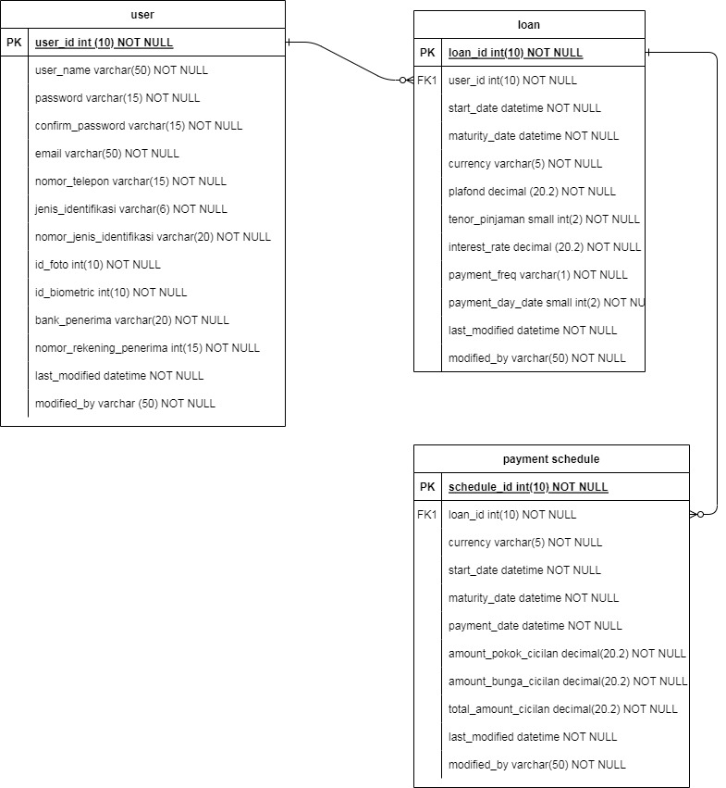

* + - **Table user**

|  |  |  |  |
| --- | --- | --- | --- |
| **Field** | **Type** | **Lenght** | **Deskripsi** |
| user_id | Int | 10 | id user  digunakan sebagai primary key |
| user_name | varchar | 50 | nama user |
| *password* | varchar | 15 | *password* user |
| confim *password* | varchar | 15 | confirm *password* user |
| Email | varchar | 50 | email user |
| nomor_telepon | varchar | 15 | nomor telepon user |
| jenis_identifikasi | varchar | 6 | jenis identifikasi user  (KTP, SIM, NPWP, KITAS) |
| nomor_jenis_identifikasi | varchar | 20 | nomor identifikasi user  (KTP, SIM, NPWP, KITAS) |
| id_foto | Int | 10 | foto user |
| id_biometric | Int | 10 | biometric sidik jari user |
| bank_penerima | varchar | 20 | nama bank penerima |
| no_rekening_penerima | Int | 15 | nomor rekening bank penerima |
| last_modified | datetime |  | last modified |
| modified by | varchar | 50 | modified by |

* + - **Table loan**

|  |  |  |  |
| --- | --- | --- | --- |
| **Field** | **Type** | **Lenght** | **Deskripsi** |
| loan_id | Int | 10 | loan id  digunakan sebagai primary key |
| user_id | Int | 10 | user id sebagai foreign key untuk join ke tabe user |
| start_date | datetime |  | tanggal mulai pinjaman |
| maturity_date | datetime |  | tanggal akhir pinjaman |
| currency | varchar | 5 | jenis valuta atau curency |
| plafond | decimal | 20.2 | jumlah pinjaman |
| tenor_pinjaman | smallint | 2 | tenor atau periode pinjaman yang dapat dipilih <=12 bulan |
| interest_rate | decimal | 20.2 | rate bunga |
| payment_freq | varchar | 1 | frequency pembayaran cicilan M = Monthly Q = Quaterly Y = Yearly |
| payment_day_date | small int | 2 | tanggal pembayaran cicilan setiap bulannya |
| last_modified | datetime |  | last modified |
| modified by | varchar | 50 | modified by |

* + - **Table payment schedule**

| **Field** | **Type** | **Lenght** | **Deskripsi** |
| --- | --- | --- | --- |
| schedule_id | Int | 10 | schedule id  digunakan sebagai primary key |
| loan_id | Int | 10 | loan id  digunakan sebagai foreign key untuk join ke table loan |
| currency | varchar | 5 | jenis valuta atau curency |
| start_date | datetime |  | tanggal mulai pinjaman |
| maturity_date | datetime |  | tanggal akhir pinjaman |
| payment_date | datetime |  | tanggal pembayaran cicilan |
| amount_pokok_cicilan | decimal | 20.2 | amount pokok cicilan |
| amount_bunga_cicilan | decimal | 20.2 | amount pokok cicilan |
| total amount cicilan | decimal | 20.2 | total amount (amount cicilan pokok + amount cicilan bunga) |
| last_modified | datetime |  | last modified |
| modified by | varchar | 50 | modified by |

1. **Design API**

API (Application Programming Interface) adalah mekanisme yang memungkinkan dua komponen client dan server untuk saling berkomunikasi menggunakan serangkaian definisi dan protokol

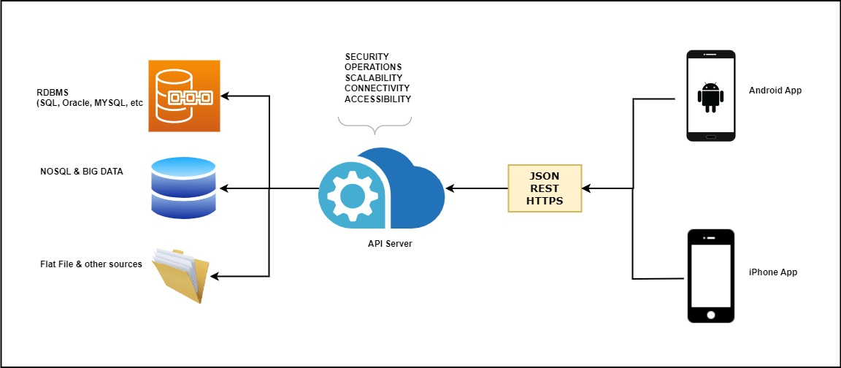

Penjelasan :

1. Dari server client (end user) untuk Android app dan iPhone app kemudian REST dan JSON mendefinisikan fungsi-fungsi seperti GET, PUT, DELETE dan lain-lain yang dapat digunakan client untuk mengakses data server yang tersimpan baik dalam RDBMS (SQL, Oracle, MYSQL), NOSQL dan BIGDATA serta berupa flat file maupun *other sources*. kemudian client dan server saling bertukar data menggunakan HTTPS.
2. API membantu system seperti dalam hal seperti berikut :

* *Security*

Membuat sistem menjadi rentan terhadap serangan.

* *Operations*

Membuat sistem dapat berjalan dengan baik.

* *Scalability*

Membuat kemampuan sistem terus tumbuh dengan menyesuaikan dengan volume data.

* *Connectivity*

Koneksi antar sistem *client* dan *server* dapat berjalan dengan baik dan

* *Accessibilty*

Memastikan kemudahan dalam akses digital aplikasi.

1. **Design Mobile Apps ‘DanaTunaiKu’**

* ***Registrasi* akun**

1. User melakukan download mobile aplikasi ‘DanaTunaiKu’ pada *apps store maupun play store*. Kemudian setelah proses *install* selesai dilakukan, user membuka aplikasi ‘DanaTunaiKu’. Jika user belum memiliki akun pada ‘DanaTunaiKu’, user perlu melakukan *registrasi* terlebih dahulu dengan klik link Daftar Sekarang.

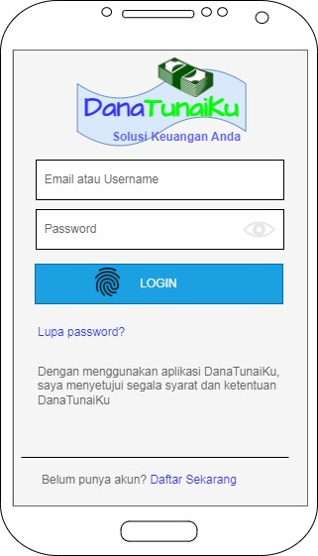

1. Masuk pada tampilan *registrasi* akun, user dapat memasukan detail data informasi sebagai berikut :

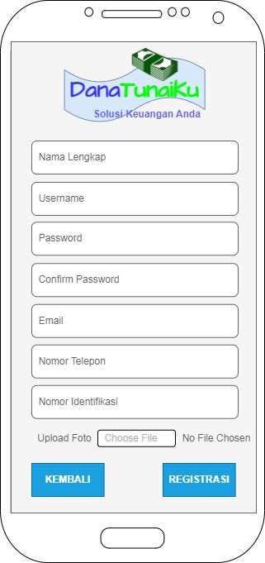

**Keterangan :**

1. **Nama Lengkap**

* Masukan nama lengkap
* *Mandatory* data

1. ***Username***

* Masukan *username*
* *Mandatory* data
* *Usename* minimal 6 karakter

1. ***Password***

* Masukan *password*
* *Mandatory* data
* *Password* minimal 8 karakter dengan kombinasi huruf (a-z), angka (0-9) dan karakter khusus

1. ***Confirm password***

* Masukan *password*
* *Mandatory* data
* *Password* minimal 8 karakter dengan kombinasi huruf (a-z), angka (0-9) dan karakter khusus
* Pengisiian *Confirm password* harus sama dengan *password*

1. **Email**

* Masukan email
* *Mandatory* data

1. **Nomor telepon**

* Masukan nomor telepon
* *Mandatory* data

1. **Nomor Identifikasi**

* Masukan nomor identifikasi
* *Mandatory* data

1. **Upload Foto**

* Lakukan upload foto
* *Mandatory* data

1. Pesan *error* untuk *Mandatory* data

Jika user tidak memasukan data pada registrasi akun maka akan tampil pesan *error* untuk *Mandatory* data. User perlu memasukan data informasi dan data tidak boleh kosong.

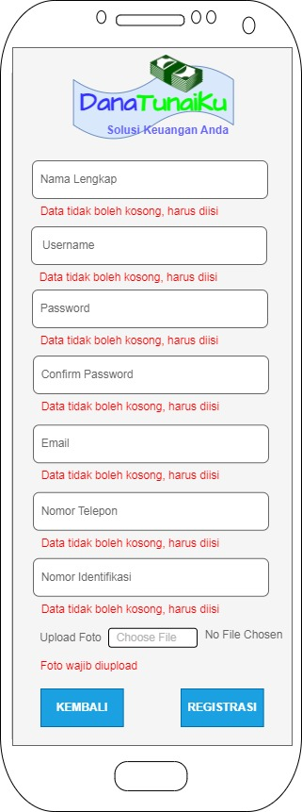

1. Pesan *error* untuk *username, password* dan *confirm password*

*Username* : jika *username* yang dimasukan kurang dari 6 karakter

*Password* : jika *password* yang dimasukan kurang dari 8 karakter

Confirm *Password* : jika *password* yang dimasukan kurang dari 8 karakter

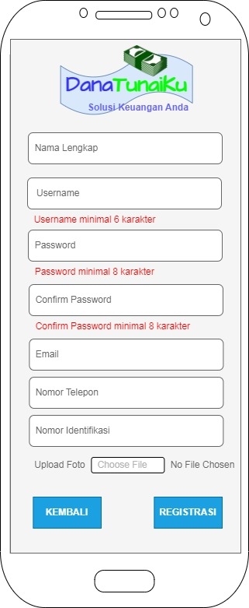

1. Pesan *error* untuk *password* dan *confirm password*

*Password* : jika *password* yang dimasukan tidak kombinasi huruf, angka dan

karakter khusus

*Password* : jika *confirm password* yang dimasukan tidak kombinasi huruf,

angka dan karakter khusus

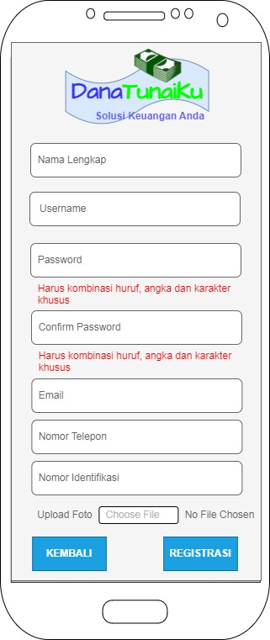

1. *Registrasi* Sukses

Jika data yang dimasukan sudah sesuai klik tombol registrasi dan akan tampil pesan registrasi sukses dan klik tombol *Login* untuk masuk ke aplikasi DanaTunaiKu.

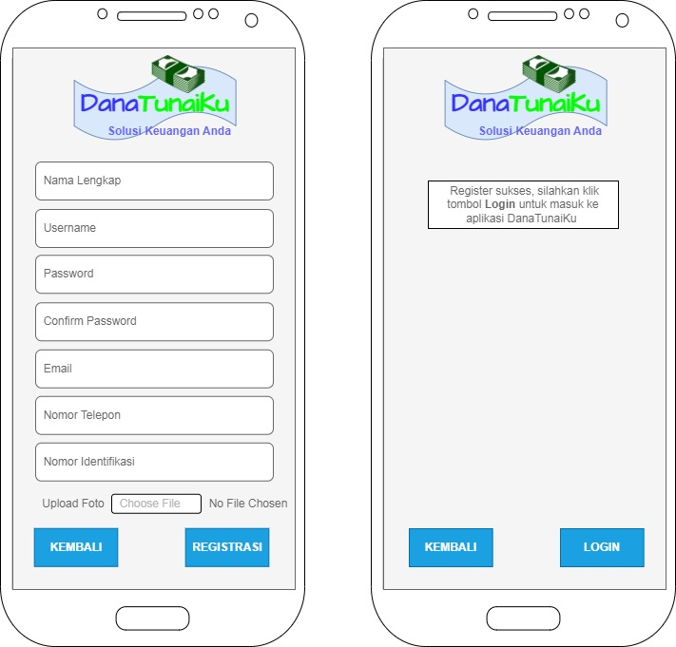

* ***Login***

1. Jika user sudah memiliki akun pada ‘DanaTunaiKu’, user dapat *login* dengan memasukan *username* dan *password* yang telah terdaftar, kemudian klik tombol *Login*. Jika *username* dan *password* yang dimasukan belum sesuai dengan yang telah terdaftar akan muncul pesan *error* bahwa *username* dan *password* salah dan masukan kembali *username* dan *password* dengan benar, tampilan sebagai berikut.

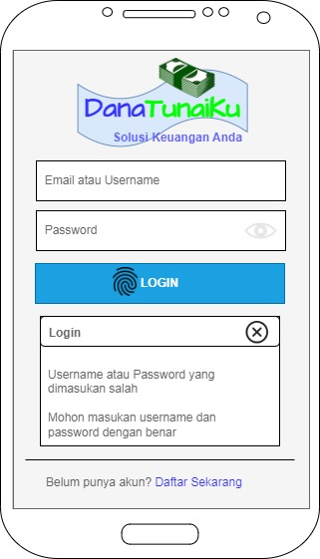

1. Jika *username* dan *password* yang dimasukan sudah sesuai dengan yang telah didaftarkan, maka *login* sukses dan akan muncul tampilan dashboard ‘DanaTunaiKu’ pada tampilan sebelah kanan.

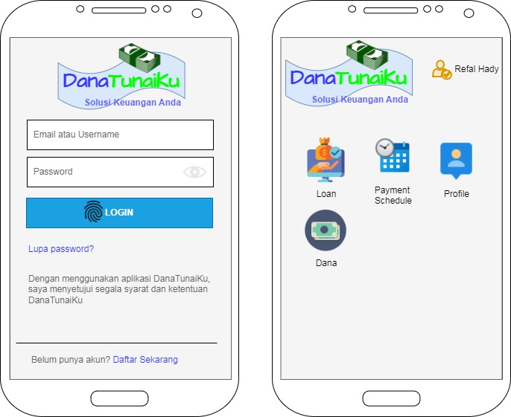

* **Menu Loan**

1. Pengajuan pinjaman dan masih ada hutang pinjaman

Untuk mengajukan pinjaman, user dapat masuk ke menu *Loan*, kemudian masukan jumlah pinjaman dan periode pinjaman. Terdapat kriteria yang perlu diperhatikan oleh user dimana *plafond* pinjaman maksimal <= 12 juta dan tenor maksimal <=1 tahun atau <=12 bulan. Kemudian masukan nomor rekening user, kemudian centang persetujuan dan klik tombol Ajukan Pinjaman. Jika kriteria yang dipilih sesuai namun user masih memiliki sisa hutang maka pinjaman tidak dapat diproses dan pengajuan ditolak.

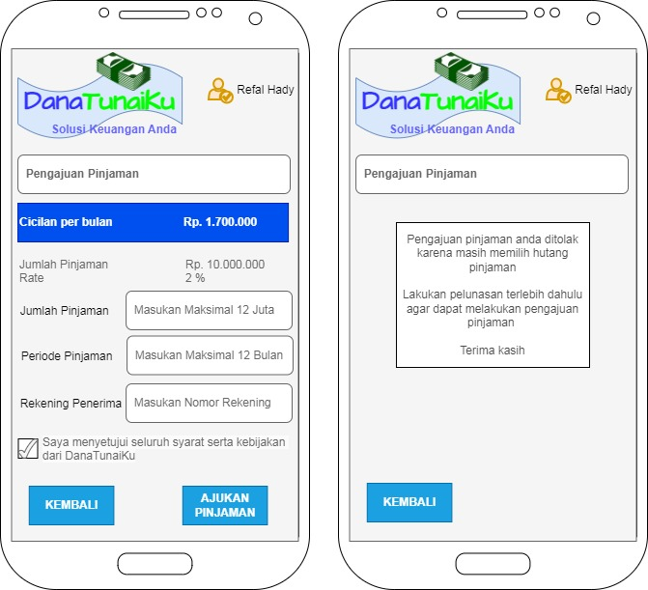

1. Melakukan pengajuan pinjaman dan tidak memiliki hutang pinjaman

Untuk mengajukan pinjaman, user dapat masuk ke menu *Loan*, kemudian masukan jumlah pinjaman dan periode pinjaman. Terdapat kriteria yang perlu diperhatikan oleh user dimana *plafond* pinjaman maksimal <= 12 juta dan tenor maksimal <=1 tahun atau <=12 bulan. Kemudian masukan nomor rekening user, kemudian centang persetujuan dan klik tombol Ajukan Pinjaman. Jika kriteria yang dipilih sesuai maka pinjaman dapat diajukan kemudian pinjaman akan diproses dan user akan diinfokan kembali jika pengajuan pinjaman disetujui dan diterima.

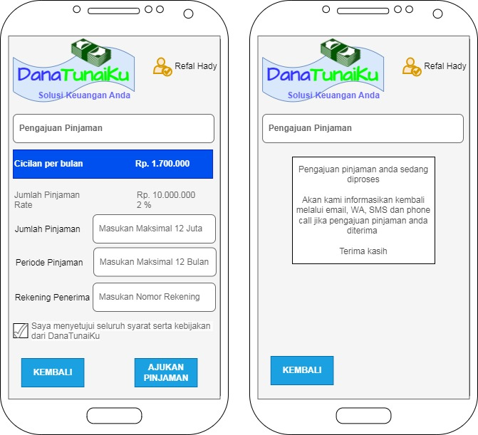

* **Menu Dana**
  + - **Notifikasi via email**

1. User menerima notifikasi melalui email bahwa pengajuan pinjaman telah diterima dan disetujui. Kemudian user klik tautan untuk login ke aplikasi DanaTunaiKu.

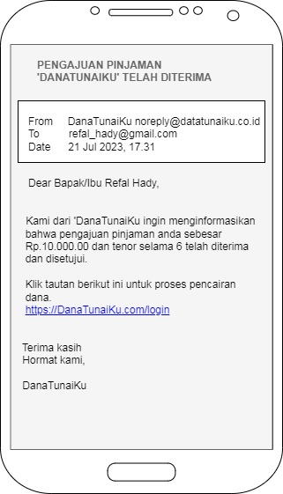

1. Kemudian user login aplikasi DanaTunaiKu, kemudian pilih menu Dana. Kemudian terdapat *screen* informasi untuk melakukan tanda tangan perjanjian pinjaman dengan klik tombol setuju.

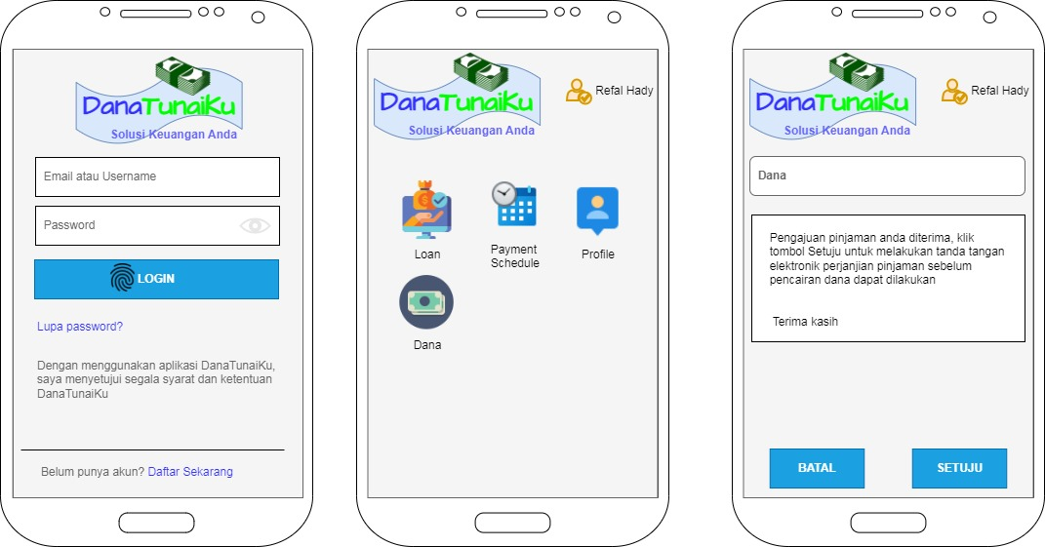

1. Kemudian muncul *screen* perjanjian pinjaman dan user klik tombol *sign* kontrak untuk melakukan tanda tangan digital perjanjian pinjaman. Setelah perjanjian pinjaman ditanda tangani, user klik tombol Dana untuk melakukan pencairan dana.

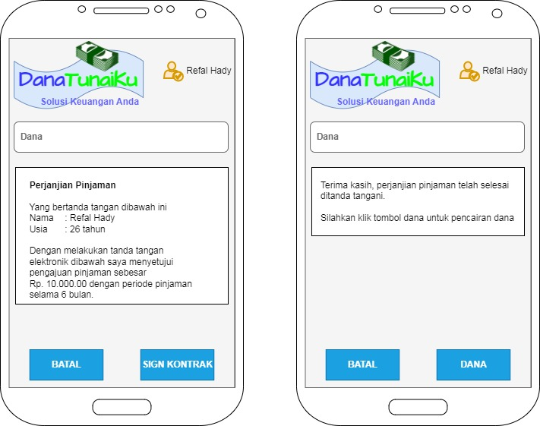

1. Kemudian muncul *screen* informasi nomor rekening user yang akan dilakukan proses transfer oleh DanaTunaiKu, kemudian klik tombol konfirmasi. Kemudian user mendapat informasi bahwa transfer dana pinjaman telah behasil dilakukan kemudian user dapat melakukan pengecekan pada mutasi rekening untuk melihat informasi dana tersebut.

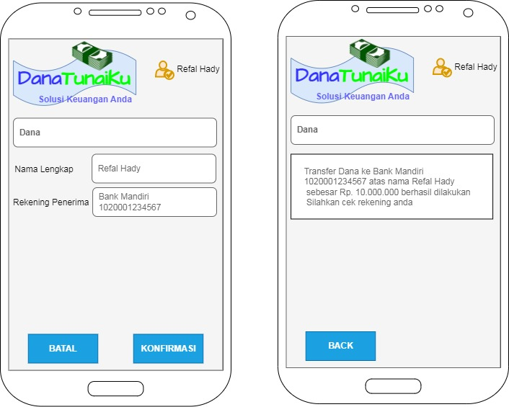

* **Menu Payment Schedule**

1. Jika user sudah memiliki pinjaman sebelumnya, user dapat masuk ke menu *Payment Schedule*, untuk mengetahui sisa hutang dan mengecek jadwal cicilan pembayaran. Jika sudah masuk waktu pembayaran cicilan user dapat melakukan transfer melalui bank yang bekerja sama dengan ‘DanaTunaiKu’.

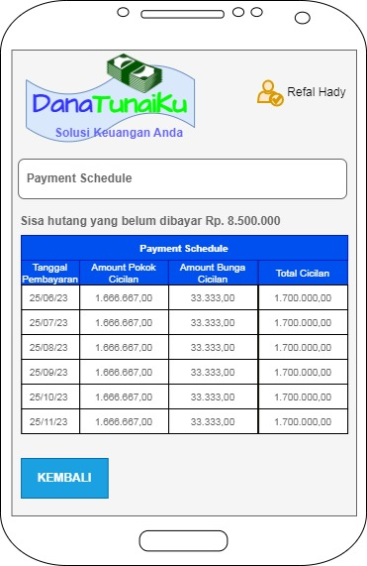

1. **Menu Profile**
2. User dapat melihat informasi profile pada Menu Profile, pada menu ini juga user dapat melakukan aktivasi biometric. Klik menu Profile 🡪 pilih Pengaturan 🡪Pilih Registrasi Biometric kemudian lakukan aktivasi sidik jari kemudian klik tombol Registrasi. Kemudian untuk proses validasi masukan *password* dengan benar dan klik tombol Simpan. Kemudian akan muncul pop up message bahwa sidik jari sudah aktif kemudian user dapat menggunakan scan sidik pada saat *login* pada aplikasi ‘DanaTunaiKu’.

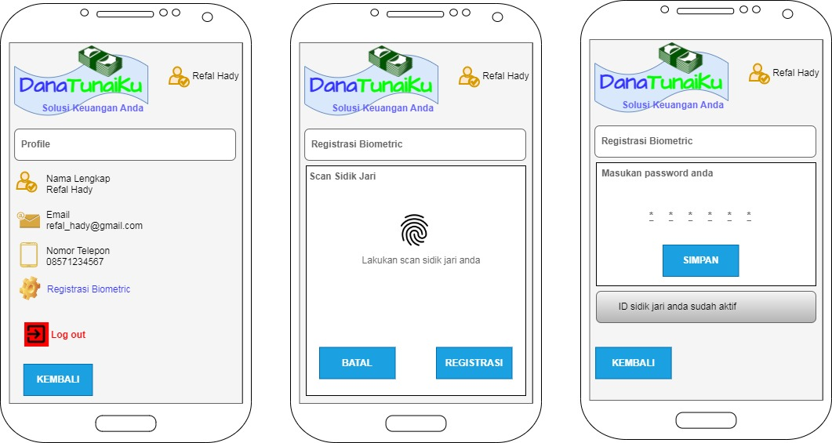

1. **Lupa *Password***
2. Jika user lupa *password*, user dapat mengklik link Lupa *password*? pada tampilan awal *Login*.



1. Kemudian masukan email yang digunakan pada saat registrasi akun, kemudian klik tombol kirim untuk mengirimkan verifikasi kode ke email. Setelah code dikirim ke email masukan code tersebut dan klik tombol verifikasi.

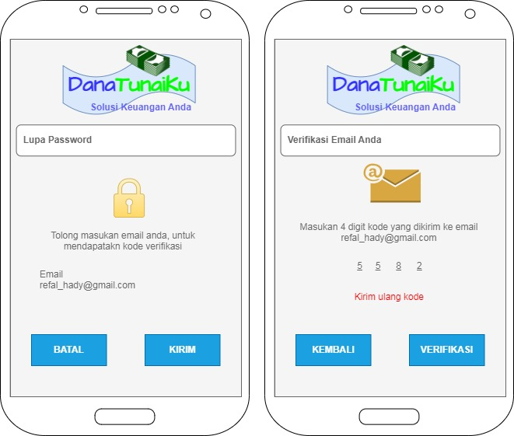

1. Kemudian user diminta untuk membuat *password* baru dengan memasukan new *password* dan confirm *password*, kemudian klik tombol Simpan. Akan muncul pop up *message* bahwa *password* berhasil disimpan dan user dapat melakukan *login* menggunakan *password* baru tersebut pada aplikasi ‘DanaTunaiKu’.

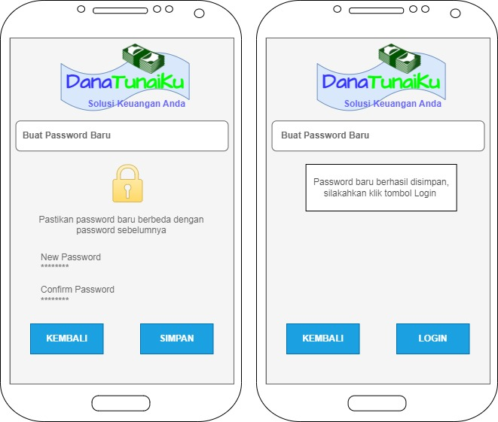

1. ***Login* Menggunakan Biometric Sidik Jari**

Jika sidik jari sudah aktive dapat digunakan oleh user pada saat *login* pada aplikasi ‘DanaTunaiKu’.

Klik tombol *Login*, kemudian sentuh sensor sidik jari kemudian lakukan scan sidik jari user. Jika sidik jari sesuai maka akan masuk ke dashboard ‘DanaTunaiKu’.

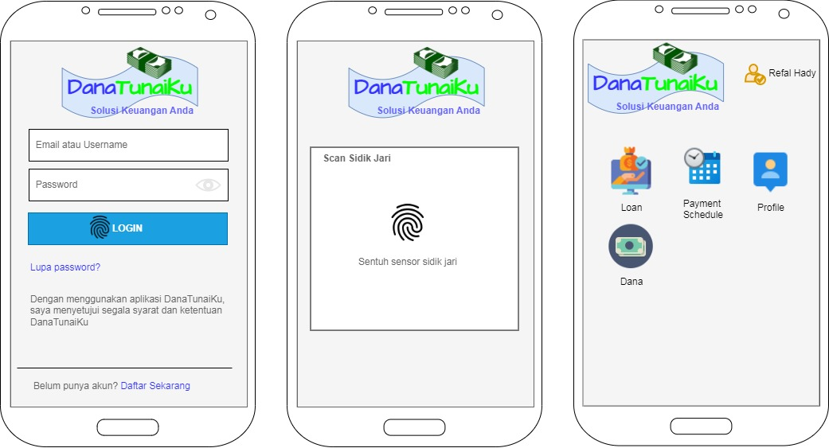

1. **Log Out aplikasi ‘DanaTunaiKu’**

User dapat melakukan log out dari ‘DanaTunaiKu’ dengan klik Menu Profile 🡪 pilih Log Out dan muncul pesan konfirmasi dan klik tombol Keluar.

